2019-2020
Fera ry
Urheilukatu 13, 26100 RAUMA
29.10.2019

JAKELU
Kaikki myclubin käyttäjät
MyClub käyttöohjeet

FERA MyClub ohjeet

Sisällys
Yleisnäkymä 2
Kalenteri 2
Tiedotteet 3
Laskut 4
Omien tietojen muokkaaminen 4

Tämä ohjeisto on tarkoitus olla karttuva ohjeistus toiminnanohjausjärjestelmä MyClubin käyttöön. Ohje on tarkoitettu kaikille myClubin käyttäjille.

Yleisnäkymä

Kalenteri

Omat jäsensivut avautuvat suoraan kalenteriin. Kalenterista näkee kaikki oman joukkueen ja yleiset tapahtumat, toimiston varaukset ja esimerkiksi harjoitukset. Valmentajat voivat itse päättää haluavatko käyttää myClubia ilmoittautumisväylänä tapahtumiin (harjoituksiin). Seuran yleiset tapahtumat löytyvät valmiiksi kalenterista.

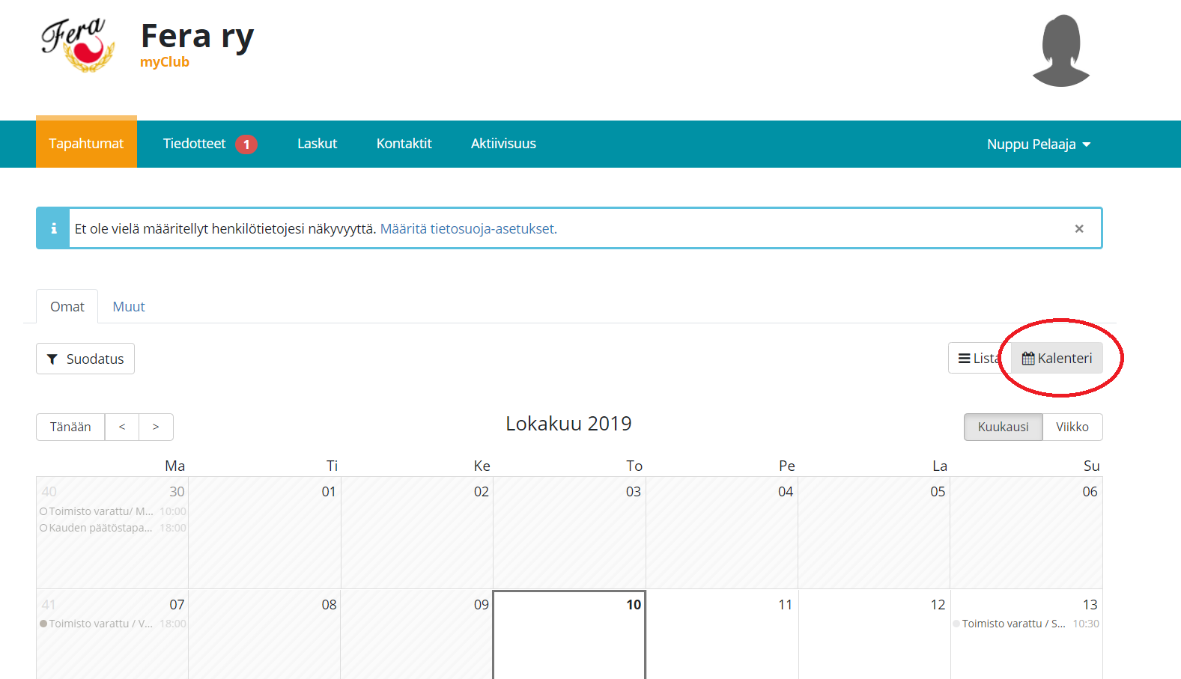

Kalenterin yläpuolella oikealla painike Lista: Täältä näet kaikki ilmoittautumiset, johon voit itse ilmoittautua. Jos tapahtumaan ei pysty ilmoittautumaan tai se ei ole suunnattu sinulle et pysty ilmoittautumaan siihen.
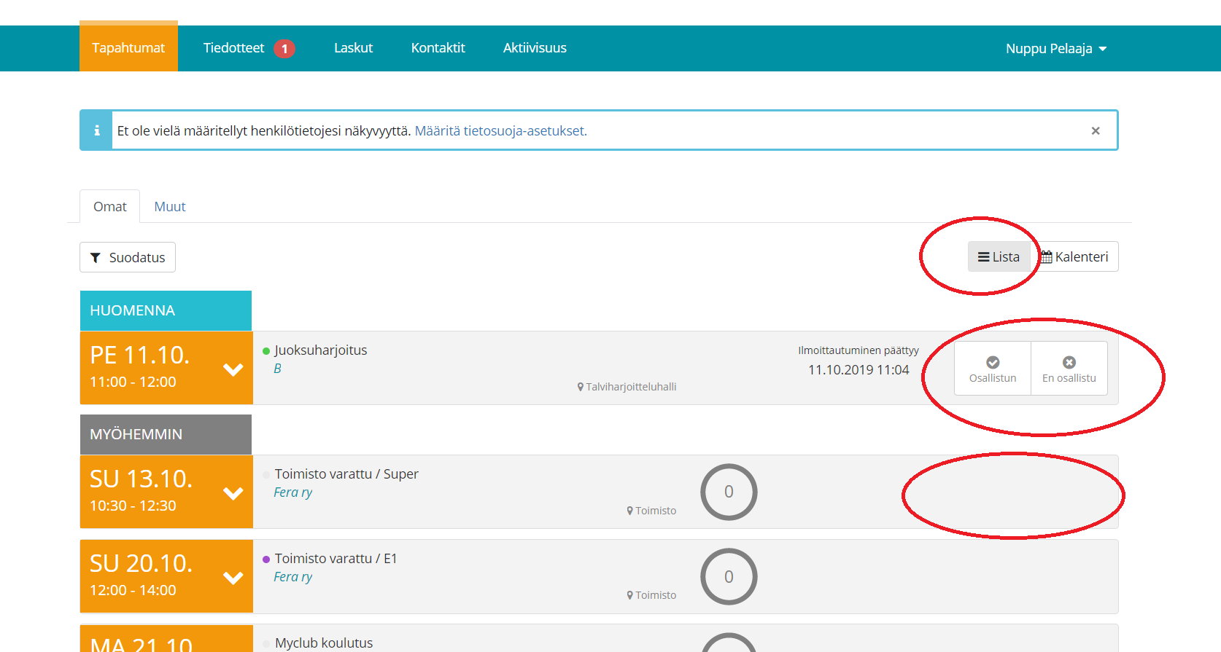

Kalenterin pystyy liittämään omaan kalenteriin esimerkiksi puhelimeen kalenteri -sivun alareunasta kohdasta Tilaa kalenteri

Tiedotteet

Tiedotteista näkee toimihenkilöiden tekemiä tiedotteita. Nämä tiedotteet näkyvät ainoastaan tällä välilehdellä, ei esimerkiksi sähköpostista.

Merkitse tiedote luetuksi, kun olet sen huomannut. Käythän säännöllisesti tarkistamassa uudet tiedotteet.

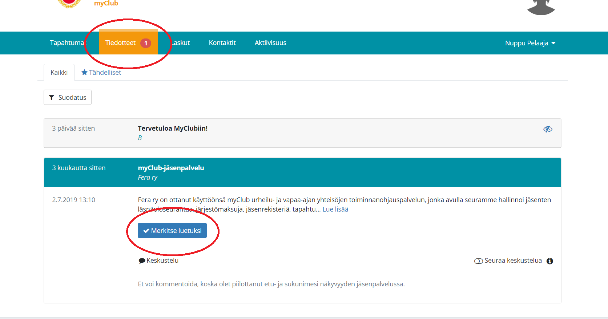

Toimihenkilöt pystyvät lähettämään viestejä myös sähköpostiin myClubin kautta. Tekstiviesti ominaisuutta ei ole Feralla käytössä.

Laskut

Laskut -välilehdeltä näet kaikki laskusi, jotka ovat sinulle suunnattu. Voit painaa laskun maksetuksi laskun alta itselle muistutuksena. Laskut tulevat aina sähköpostiin.
Muistathan maksaa laskut hyvissä ajoin! Olemme siirtäneet seuramme laskujen reskontran, saatavien eräpäivän jälkeisen seurannan ja sitä koskevat toimenpiteet Visma Financial Solutions Oy:lle. Maksut peritään siis velallisena.
HUOM! Tilinumero on vaihtunut uudella kaudella saapuvissa laskuissa. Otathan tämän huomioon laskua maksaessa ja muista OIKEA VIITENUMERO!

Omien tietojen muokkaaminen

Pääset muokkaamaan omia tietoja kun painat yläkulmasta oikealta ’’pään’’ kuvaa. Alle ilmestyvään laatikkoon painetaan Omat tiedot.

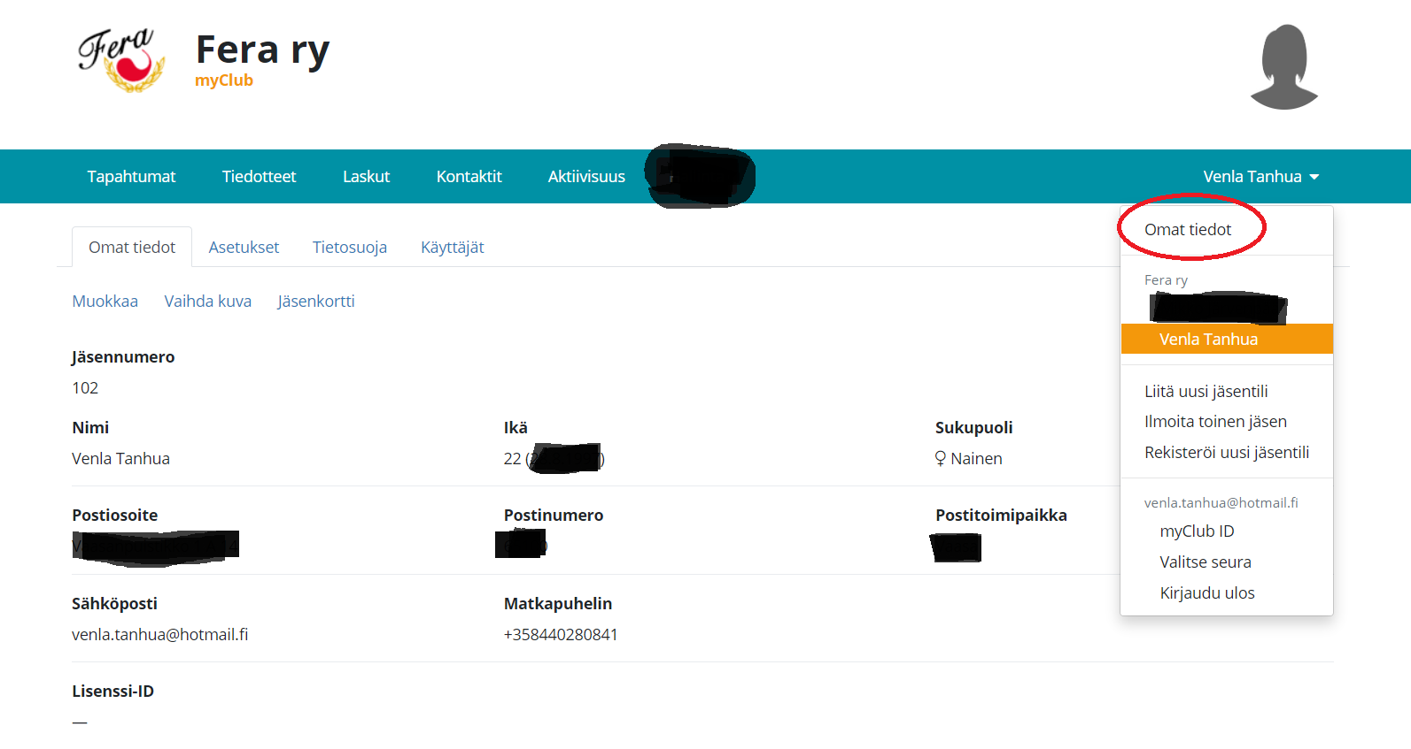
Täältä pystyt muokkaamaan omia tietoja. Tarkastathan, että tiedot ovat aina ajantasalla!

Kohdasta Käyttäjät pystyt antamaan muille oikeuksia käyttää tiliäsi, esim. jos haluat yhdistää lapsesi tili omaasi, mene lapsen käyttäjälle ja paina ’’Kutsu uusi henkilö käyttämään jäsentiliä’’.
Kato kuva alta
